**Programando com JavaScript**

Um IDE (ou Ambiente de Desenvolvimento Integrado) é um software que permite programar utilizando recursos extras.

Com IDEs, você pode editar, modificar, debugar, executar e implantar seu código. (Sem um IDE, um desenvolvedor deve selecionar, implementar, integrar e gerenciar todas essas ferramentas separadamente.)

IDE: (mais utilizados)

* Eclipse
* Visual Studio
* **Visual Studio Code (que vamos usar)**
* Netbeans
* Atom
* WebStorm

*com o console do navegador tem como testar alguns dos códigos.

JavaScript pode ser usado de varias formas (tanto no lado do cliente como servidor).

* Para o lado do servidor iremos usar o NodeJS.
* No lado do cliente iremos usar com HTML.

Os documentos com JavaScript são feitos com (.js) ex: script1.js

Sempre que quiser inserir/informar algo (número, nome...):

Let nome =

Se eu colocar Console.log ele imprime as informações:

Console.log (“seu nome é ” + nome + “ e sua idade é “ + idade);



**Instalando um modulo que permite que faça input pelo CMD:**

Vou em terminal e escrevo *“npm install readline-sync –save”*

Se eu quiser usar ele coloca require (‘readline-sync’);

Isso permite que eu faça pergunta para quem vai utilizar! (obs: **\n** para soltar espaço no js.)

* Se eu não quiser usar +nome... posso usar ${nome})

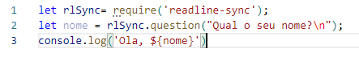

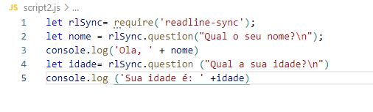

Para executar eu vou no terminal e coloco node nome do arquivo.js

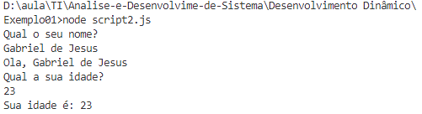

**Posso usar com Html**

Faz um index.html padrão. Na cabeça eu crio um script src e coloco **“script.js”** e criar

Nele posso fazer meus let nome; let idade e etc

para eu solicitar para alguém posso colocar o comando prompt

e se eu quiser mostrar alert

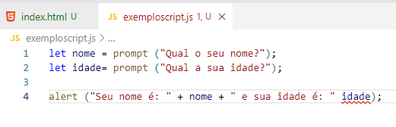

E assim que executar o html ele aparece:

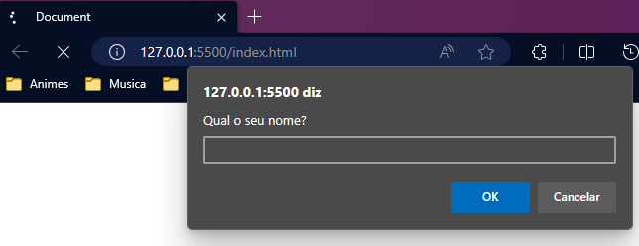

Desafio 01: perguntar nome, sobrenome e falar

